Ngày dạy:

Tiết 44,45,46 - BÀI 12: PHÂN BÓN HÓA HỌC

I. MỤC TIÊU DẠY HỌC
1. Về năng lực

a) Năng lực chung
- Tự chủ và tự học: Chủ động, tự tìm hiểu về vai trò của phân bón đối với cây trồng.
- Giao tiếp và hợp tác: Hoạt động nhóm một cách hiệu quả theo đúng yêu cầu của giáo viên, đảm bảo các thành viên trong nhóm đều được tham gia và trình bày báo cáo.
- Giải quyết vấn đề và sáng tạo: Giải quyết vấn đề kịp thời với các thành viên trong nhóm để thảo luận hiệu quả, giải quyết các vấn đề trong bài học và hoàn thành các nhiệm vụ khi nghiên cứu vai trò của phân bón và các ảnh hưởng của việc sử dụng phân bón đến môi trường và sức khỏe của con người.

b) Năng lực khoa học tự nhiên
- Nhận thức khoa học tự nhiên:
+ Nêu được thành phần và tác dụng cơ bản của một số loại phân bón hoá học và vai trò của phân bón đối với cây trồng.
+ Trình bày được ảnh hưởng của việc sử dụng phân bón hoá học đến môi trường của đất, nước và sức khoẻ của con người
- Vận dụng kiến thức, kĩ năng đã học: Vận dụng hiểu biết về vai trò ảnh hưởng của việc sử dụng phân bón hoá học đến môi trường của đất, nước, sức khỏe con người, đề xuất được biện pháp giảm thiểu ô nhiễm của phân bón.
2. Về phẩm chất
- Chăm chỉ: Tham gia tích cực hoạt động học tập, hoạt động nhóm phù hợp với khả năng của bản thân.
- Trung thực: Trung thực trong báo cáo kết quả các hoạt động học tập, đánh giá.
- Trách nhiệm: Sử dụng hợp lí thời gian học tập, vận dụng sử dụng phân bón tại gia đình hợp lý không gây ô nhiễm môi trường

II. THIẾT BỊ DẠY HỌC VÀ HỌC LIỆU
- Tranh tư liệu.
- Tivi, bảng nhóm
- Chuẩn bị một số mẫu phân bón hoá học, tên của chúng được dùng ở địa phương và trong gia đình em.
- Phiếu học tập.
Phiếu học tập 1
Câu 1: Quan sát các hình ảnh sau và cho biết lí do cần phải bổ sung thêm các nguyên tố dinh dưỡng cho cây trồng?
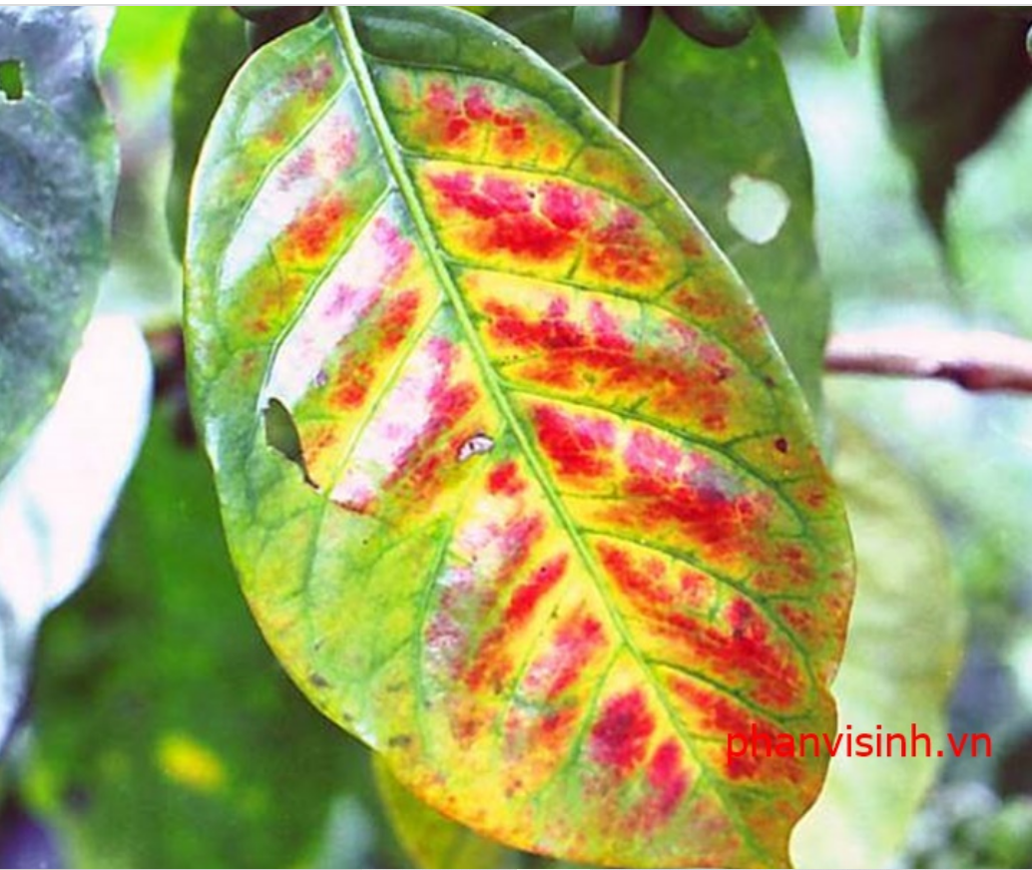  Triệu chứng thiếu lân trên cà phê | 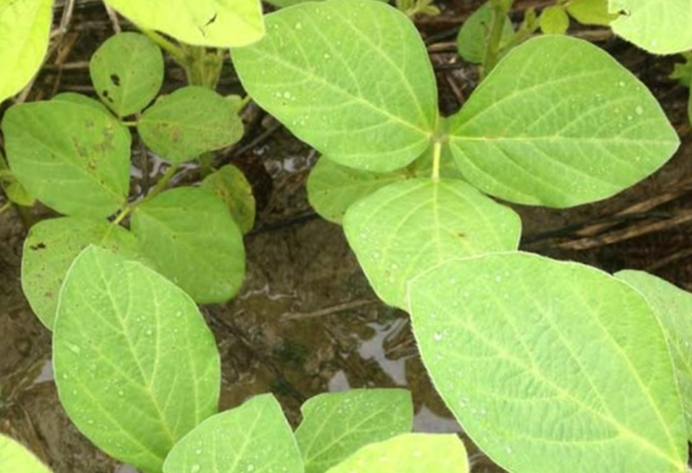  Thiếu đạm trên cây họ đậu | 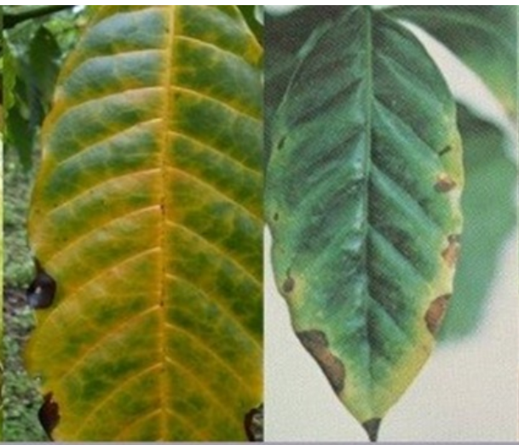  Triệu chứng thiếu kali trên cà phê
…………………………………………………………………………………............………...
……………………………………………………………………………….............……………
Câu 2: Phân bón được chia thành mấy loại. Kể tên các nguyên tố hoá học mà cây trồng cần với số lượng nhiều (nhóm nguyên tố đa lượng), trung bình (nhóm nguyên tố trung lượng) và ít (nhóm nguyên tố vi lượng) và nêu vai trò của chúng đối với sự phát triển cây trồng.
…………………………………………………………………………………............………...
……………………………………………………………………………….............……………

Phiếu học tập 2
Câu 1: Phân bón hoá học có ảnh hưởng như thế nào đến môi trường?
…………………………………………………………………………………............……….
……………………………………………………………………………….............………
Câu 2: Giải thích tại sao cần phải bón phân theo bốn quy tắc: đúng liều, đúng loại, đúng lúc, đúng nơi.
…………………………………………………………………………………............……….
……………………………………………………………………………….............………
Câu 3: Hãy sưu tầm hình ảnh và trình bày về tác hại của việc bón phân không đúng cách.
…………………………………………………………………………………............……….
……………………………………………………………………………….............………
Câu 4: Thảo luận nhóm và cho biết lợi ích của việc sử dụng phân hữu cơ so với phân vô cơ.
…………………………………………………………………………………............……….
……………………………………………………………………………….............………

III. TIẾN TRÌNH DẠY HỌC

HOẠT ĐỘNG 1: KHỞI ĐỘNG
- Mục tiêu: Tạo được hứng thú cho học sinh, dẫn dắt giới thiệu vấn đề, để học sinh biết được mục tiêu của bài học
- Nội dung: Tổ chức trò chơi “Tìm từ khóa” dựa vào các gợi ý sau:
- Luật chơi: Chọn 1 ô câu hỏi, tham gia trả lời và điền vào ô chữ, hoàn tất 7 câu hỏi để tìm ra từ khóa của ô chữ.
+ Câu trả lời đúng +1đ
+ Từ khóa đúng +3đ
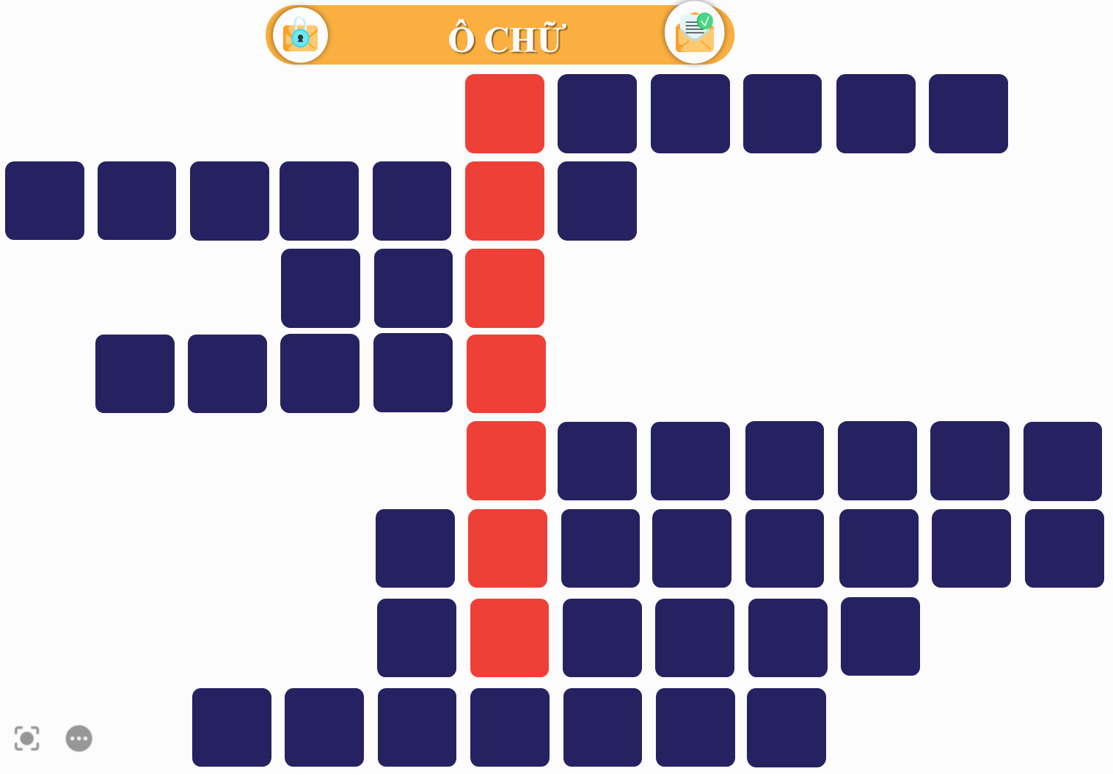
- GV gợi nhớ cho học sinh câu tục ngữ: “Nhất nước, nhì phân, tam cần, tứ giống” cho thấy phân bón có vai trò như thế nào trong sản xuất nông nghiệp?
- Sản phẩm: Từ khóa câu trả lời của học sinh: NÔNG DÂN
- Tổ chức thực hiện:
Hoạt động của GV | Hoạt động của HS
Giao nhiệm vụ:  - GV chia lớp thành 4 nhóm  - Tổ chức trò chơi “Tìm từ khóa” dựa vào các gợi ý sau:  - Luật chơi: Chọn 1 ô câu hỏi, nhóm lần lượt tham gia trả lời và điền vào ô chữ, hoàn tất 8 câu hỏi để tìm ra từ khóa của ô chữ.  + Câu trả lời đúng +1đ  + Từ khóa đúng +3đ  Câu số 1: Các nguyên tố N, P, K là rất cần thiết cho cây trồng, nhưng ta không nên bón quá nhiều vì sẽ làm cây bị.....  Câu số 2: Cây hấp thụ nhiều chất dinh dưỡng quá, đến khi thu hoạch vẫn còn tồn đọng hóa chất trên hoa, quả ảnh hưởng tới ______người tiêu dùng.  Câu số 3: Những hóa chất có chứa các nguyên tố dinh dưỡng cần thiết được bón cho cây trồng nhằm nâng cao năng suất được gọi là phân bón____  Câu số 4: Cần bón phân hóa học cho cây trồng vì cây trồng cần các chất dinh dưỡng trong quá trình sinh trưởng và phát triển, nhưng đất trồng trọt _____ cung cấp đủ chất dinh dưỡng cho cây.  Câu số 5: Hai nguyên tố Ca và Mg cần cho thực vật để sản sinh chất  Câu số 6: Nguyên tố Nitrogen giúp kích thích _____ phát triển mạnh.  Câu số 7: Bón nhiều phân hóa học có thể gây ______ môi trường.  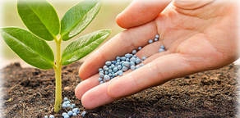  Câu số 8: Những người nông dân khi bón phân cần đảm bảo an toàn_____  - GV gợi nhớ cho học sinh câu tục ngữ: “Nhất nước, nhì phân, tam cần, tứ giống” cho thấy phân bón có vai trò như thế nào trong sản xuất nông nghiệp?  - GV giới thiệu mục tiêu của bài học | Nhận nhiệm vụ
Hướng dẫn HS thực hiện nhiệm vụ  Cá nhân học sinh đưa ra câu trả lời dựa vào các gợi ý. | Cá nhân học sinh thực hiện nhiệm vụ.
Chốt lại và đặt vấn đề vào bài
- Tìm hiểu vai trò của phân bón đối với cây trồng. Tìm hiểu thành phần và tác dụng cơ bản của một số loại phân bón hoá học đối với cây trồng và ảnh hưởng của việc sử dụng phân bón hoá học đến môi trường của đất, nước và sức khoẻ của con người; đề xuất được biện pháp giảm thiểu ô nhiễm của phân bón. Chúng ta tìm hiểu trong bài hôm nay

HOẠT ĐỘNG 2: HÌNH THÀNH KIẾN THỨC MỚI

Hoạt động 2.1: Tìm hiểu khái niệm và vai trò của phân bón hóa học đối với cây trồng
- Mục tiêu:
- Khái niệm phân bón
- Nêu được vai trò của phân bón đối với cây trồng.
- Nội dung:

- GV giới thiệu một số loại phân bón, học sinh tìm hiểu vai trò của phân bón hóa học đối với cây trồng trong SGK/Tr 68.
- Học sinh hoạt động cá nhân, thảo luận các nội dung trong phiếu học tập số 1
Câu 1: Quan sát các hình ảnh sau và cho biết lí do cần phải bổ sung thêm các nguyên tố dinh dưỡng cho cây trồng?
Triệu chứng thiếu lân trên cà phê | Thiếu đạm trên cây họ đậu | Triệu chứng thiếu kali trên cà phê
Câu 2: Phân bón được chia làm mấy loại. Kể tên các nguyên tố hoá học mà cây trồng cần với số lượng nhiều (nhóm nguyên tố đa lượng), trung bình (nhóm nguyên tố trung lượng) và ít (nhóm nguyên tố vi lượng) và nêu vai trò của chúng đối với sự phát triển cây trồng.

- Rút ra khái niệm phân bón hóa học
- GV: Xác định nguyên tố hóa học đặc trưng có trong mỗi loại phân bón đó? Phân loại chúng dựa theo số lượng các nguyên tố hóa học có trong từng loại? HS: sắp xếp được 3 nhóm phân bón: phân bón đa lượng, phân bón trung lượng, phân vi lượng.
- Sản phẩm:
Phiếu học tập 1
Câu 1: Phân bón hoá học là những hoá chất có chứa các nguyên tố dinh dưỡng, được bón cho cây nhằm nâng cao năng suất cây trồng.
- Nhu cầu muối khoáng ở từng loài cây và từng giai đoạn phát triển của cây là khác nhau. Để cây sinh trưởng và phát triển tốt, đảm bảo năng suất, cây trồng cần được bổ sung thêm các nguyên tố khoáng bằng cách bón phân và tưới nước.
Câu 2:
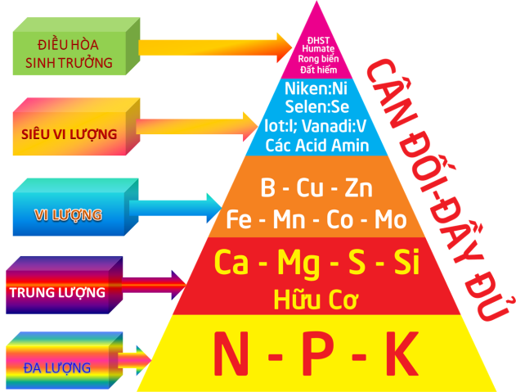
Phân bón hoá học được chia thành ba loại:
- Nhóm nguyên tố đa lượng: N, P, K.
+ Vai trò của N: Đảm bảo cho cây sinh trưởng và phát triển tốt, tham gia điều tiết các quá trình trao đổi chất của cây.
+ Vai trò của P: Cần cho cây trồng nở hoa, đậu quả và phát triển bộ rễ.
+ Vai trò của K: Chuyển hoá năng lượng trong quá trình đồng hoá các chất trong cây, làm cho cây ra nhiều nhánh, phân cành nhiều.
- Nhóm nguyên tố trung lượng: Ca, Mg, S.
+ Các nguyên tố Ca và Mg cần cho thực vật để sinh sản chất diệp lục cần thiết cho quá trình quang hợp.
+ Thực vật cần S để tổng hợp nên protein. Lưu huỳnh (sulfur) được hấp thụ bởi thực vật dưới dạng muối sulfate tan.
- Nhóm nguyên tố vi lượng: Zn, Mn, Fe, Cu, B … tuy cần với hàm lượng ít nhưng không thể thiếu đối với cây trồng. Chúng giúp kích thích quá trình sinh trưởng, trao đổi chất của cây trồng.

d) Tổ chức thực hiện
Hoạt động của GV | Hoạt động của HS
Giao nhiệm vụ:  - GV: Dựa vào kiến thức phần sinh học lớp 7, cho biết cây xanh có thể đồng hóa được những nguyên tố hóa học nào?  - HS: Cây đồng hóa được C, H, O từ CO₂ và H₂O  - Vậy các nguyên tố hóa học khác như N, P, K,... cây hấp thụ từ đâu?  → HS: trực tiếp từ đất nên đất bị nghèo dần, thiếu chất dinh dưỡng, do vậy cần phải bón phân cho cây.  Vậy phân bón hóa học là gì?  - Cho HS nêu kết luận.  - Em hãy kể tên 1 số phân bón hoá học thường dùng?  - GV chiếu hình ảnh 1 số loại phân bón hóa học thông dụng cho học sinh xem  - Yêu cầu HS cứu thông tin SGK kết hợp thảo luận nhóm hoàn thành nhiệm vụ:  + Giai đoạn 1: cá nhân nghiên cứu thông tin, hoàn thành phiếu học tập số 1 trong 3 phút.  + Giai đoạn 2: Thảo luận nhóm (6 học sinh/ 1 nhóm) trong 3 phút,: Xác định nguyên tố hóa học đặc trưng có trong mỗi loại phân bón đó? Phân loại chúng dựa theo số lượng các nguyên tố hóa học có trong từng loại? | HS nhận nhiệm vụ.
  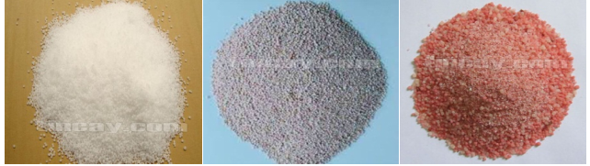
  Phân đạm | Phân lân | Phân kali
  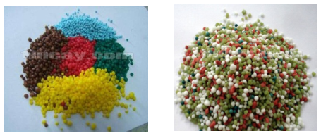
  Phân hỗn hợp và phức hợp
Hướng dẫn HS thực hiện nhiệm vụ  - Giai đoạn 1: HS độc lập nghiên cứu thông tin hoàn thành phiếu học tập số 1.  - Giai đoạn 2: thảo luận nhóm thống nhất ý kiến, sắp xếp được 3 nhóm phân bón: phân bón đa lượng, phân bón trung lượng, phân vi lượng. | Phân tích hình ảnh, khai thác thông tin SGK hoàn thành phiếu học tập số 1.  Thảo luận nhóm thống nhất ý kiến hoàn thành nhiệm vụ
Báo cáo kết quả:  - Gọi 1 nhóm đại diện trình bày kết quả. Các nhóm khác nhận xét, đánh giá bài làm của nhóm bạn.  - GV kết luận về nội dung kiến thức mà các nhóm đã đưa ra. | - Đại diện 1 nhóm trình bày kết quả.  - Các nhóm cho nhận xét và thực hiện đánh giá sản phẩm.
Tổng kết  - Phân bón hoá học là những hoá chất có chứa các nguyên tố dinh dưỡng, được bón cho cây nhằm nâng cao năng suất cây trồng.  - Phân bón hoá học được chia thành ba loại:  - PHÂN BÓN ĐA LƯỢNG: cung cấp cho cây các nguyên tố dinh dưỡng: N, P, K.  - PHÂN BÓN TRUNG LƯỢNG: cung cấp cho cây các nguyên tố dinh dưỡng: Ca, Mg, S.  PHÂN BÓN VI LƯỢNG: cung cấp một lượng rất nhỏ các nguyên tô dinh dưỡng: Si, B, Zn, Fe, Cu.... | Ghi nhớ kiến thức

Hoạt động 2.2: Tìm hiểu về một số loại phân bón đa lượng và cách sử dụng phân bón
- Mục tiêu:
- Biết được những phân bón hoá học thường dùng
- Nêu được thành phần và tác dụng cơ bản của một số loại phân bón hoá học đối với cây trồng, nêu được phương án sử dụng trong cuộc sống hàng ngày
- Trình bày được ảnh hưởng của việc sử dụng phân bón hoá học đến môi trường của đất, nước và sức khoẻ của con người; đề xuất được biện pháp giảm thiểu ô nhiễm của phân bón.
- Nội dung:
- Chia học sinh thành nhóm nhỏ (6 HS/1 nhóm) đọc và nghiên cứu thông tin trong sách giáo khoa
- Yêu cầu HS nhóm thảo luận và điền vào bảng phụ (như gợi ý đã giao về nhà cho các nhóm) Câu 1: Hoàn thành bảng sau:
Tên phân | Loại phân thường dùng | Tính chất | Tác dụng cơ bản
1. Phân đạm
2. Phân lân
3. Phân kali
- Phân hỗn hợp

rút ra thành phần và tác dụng cơ bản của một số loại phân bón hoá học đối với cây trồng, nêu được phương án sử dụng trong cuộc sống hàng ngày
- Sản phẩm: Sản phẩm học sinh
Tên phân | Loại phân thường dùng | Tính chất | Tác dụng cơ bản
1. Phân đạm | - Urê (NH₂)₂CO  - Amoni nitrat NH₄NO₃  - Amoni sunfat (NH₄)₂SO₄ | - Tan trong nước, chứa 46% N.  - Tan trong nước, chứa 35% N.  - Tan trong nước, chứa 21% N. | - Thúc đẩy quá trình sinh trưởng của cây trồng, giúp cây trồng phát triển thân, rễ, lá.
2. Phân lân | - Photphat tự nhiên Ca₃(PO₄)₂  - Supe photphat Ca(H₂PO₄)₂ | - Không tan trong nước, tan chậm trong đất chua.  - Tan được trong nước. | - Chủ yếu dùng bón lót (để phát triển bộ rễ), bón thúc (để cây ra hoa, đậu quả nhiều, quả to, kích thích quá trình chín của quả).
3. Phân kali | Kali clorua KCl và kali sunfat K₂SO₄ | Dễ tan trong nước. | - Giúp tăng khả năng hấp thụ nước và chất dinh dưỡng của rễ cây, giúp cây chịu lạnh tốt, giúp cây cứng cáp.
- Phân hỗn hợp | Phân NPK | - Chứa ba thành phần dinh dưỡng: đạm (nitrogen), lân (phosphorous) và kali (potassium)  - Còn có thể có các nguyên tố trung lượng (như Ca, Mg,...) và nguyên tố vi lượng (như Zn, Cu,...). | - Bảo đảm cho cây trồng phát triển ở tất cả các giai đoạn của quá trình sinh trưởng.

- Tổ chức thực hiện
Hoạt động của GV | Hoạt động của HS
Giao nhiệm vụ:  - Chia học sinh thành nhóm nhỏ (6 HS/1 nhóm) đọc và nghiên cứu thông tin trong sách giáo khoa  - Yêu cầu HS nhóm thảo luận và điền vào bảng phụ (như gợi ý đã giao về nhà cho các nhóm)  Câu 1:  - GV: Yêu cầu các nhóm lẻ trình bày mẫu vật và tư liệu mà nhóm sưu tầm được cho các nhóm khác quan sát và ghi nhận thông tin.  - GV chốt kiến thức cho HS ghi bài. | HS nhận nhiệm vụ.
  Tên phân | Loại phân thường dùng | Tính chất | Tác dụng cơ bản
  1. Phân đạm
  2. Phân lân
  3. Phân kali
  - Phân hỗn hợp
Hướng dẫn HS thực hiện nhiệm vụ: GV quan sát, hỗ trợ các nhóm khi cần thiết. | Phân công nhiệm vụ và tiến hành thực hiện nhiệm vụ.
Báo cáo kết quả:  - Các nhóm treo phiếu trả lời của nhóm tại vị trí.  - Giáo viên quay số gọi ngẫu nhiên 4 nhóm trả lời  - Các nhóm khác nhận xét, bổ sung cùng giáo viên chuẩn hóa đáp án.  - GV kết luận về nội dung kiến thức mà các nhóm đã đưa ra. | - Đại diện các nhóm báo cáo.  - Nhóm khác nhận xét, bổ sung phần trình bày của nhóm bạn.
Tổng kết:  - Phân đa lượng gồm: phân đạm cung cấp nguyên tố nitrogen, phân lân cung cấp nguyên tố phosphorus, phân kali cung cấp nguyên tố potassium, phân hỗn hợp cung cấp cho cây hai hoặc ba nguyên tố trên. | HS ghi nhớ kiến thức

Hoạt động 2.3: Tìm hiểu tác động của phân bón đến môi trường và các biện pháp giảm thiểu ô nhiễm môi trường khi sử dụng phân bón hóa học
- Mục tiêu:
- Trình bày được ảnh hưởng của việc sử dụng phân bón hoá học đến môi trường của đất, nước và sức khoẻ của con người; đề xuất được biện pháp giảm thiểu ô nhiễm của phân bón.
- Nội dung:
- Chia học sinh thành nhóm nhỏ (6 HS/1 nhóm) đọc và nghiên cứu thông tin trong sách giáo khoa
- Yêu cầu HS nhóm thảo luận nêu các tác động của phân bón đến môi trường
- Bên cạnh những lợi ích đối với cây trồng, nếu bón nhiều phân hóa học có tác hại gì không?
Câu 1: Phân bón hoá học có ảnh hưởng như thế nào đến môi trường?
Câu 2: Giải thích tại sao cần phải bón phân theo bốn quy tắc: đúng liều, đúng loại, đúng lúc, đúng nơi.
Câu 3: Hãy sưu tầm hình ảnh và trình bày về tác hại của việc bón phân không đúng cách.
Câu 4: Thảo luận nhóm và cho biết lợi ích của việc sử dụng phân hữu cơ so với phân vô cơ.
- GV có thể giới thiệu 1 số loại phân hữu cơ không ảnh hưởng đến môi trường và sức khỏe con người.
* Thảo luận nhóm và cho biết lợi ích của việc sử dụng phân hữu cơ so với phân vô cơ.
- Sản phẩm: Sản phẩm học sinh
Phiếu học tập số 2
Câu 1:
- Sử dụng phân bón hoá học sẽ giúp tăng năng suất, chất lượng cây trồng và góp phần cải tạo đất. Tuy nhiên, nếu sử dụng không hợp lí, phân bón hoá học có thể gây nên một số ảnh hưởng tiêu cực đến môi trường.
- Phân bón hoá học dư thừa có thể theo nguồn nước ngấm sâu vào đất dẫn đến ô nhiễm đất, ô nhiễm nguồn nước ngầm. Phân bón bị rửa trôi cũng làm ô nhiêm nguồn nước mặt.
Câu 2: Giải thích tại sao cần phải bón phân theo bốn quy tắc: đúng liều, đúng loại, đúng lúc, đúng nơi.
Để giảm thiểu ô nhiễm cần bón phân đúng cách, không vượt quá khả năng hấp thụ của đất và cây trồng theo bốn quy tắc: đúng liều, đúng loại, đúng lúc, đúng nơi.
+ Bón đúng liều lượng: không bón thiếu, không bón thừa, thường xuyên theo dõi quá trình phát triển của cây trồng, đất đai, biến đổi thời tiết để điều chỉnh lượng phân bón cho phù hợp.
+ Bón đúng loại phân: cần căn cứ vào nhu cầu dinh dưỡng của cây trồng trong từng giai đoạn sinh trưởng, từng loại đất để lựa chọn loại phân phù hợp.
+ Bón đúng lúc: cần chia ra nhiều lần bón và đúng thời điểm cây đang có nhu cầu được cung cấp dinh dưỡng.
+ Bón đúng nơi: để hạn chế phân bị rửa trôi, phân huỷ hoặc làm cây bị tổn thương.
Câu 3: Hãy sưu tầm hình ảnh và trình bày về tác hại của việc bón phân không đúng cách.
- Sử dụng phân bón không đúng cách sẽ làm ảnh hưởng đến môi trường và sức khoẻ con người. Phân bón dư thừa sẽ bị rửa trôi khỏi đất, ngấm vào cách mạch nước ngầm và đi vào sông, hồ, gây ô nhiễm đất và nước hoặc phân huỷ ra khí ammonia, nitrogen, nitrogen oxide gây ô nhiễm không khí. Ngoài ra, việc lạm dụng phân bón có thể gây tồn dư hoá chất trong thực phẩm, rất có hại cho sức khoẻ con người…
Câu 4: Thảo luận nhóm và cho biết lợi ích của việc sử dụng phân hữu cơ so với phân vô cơ.
Một số lợi ích của việc sử dụng phân hữu cơ so với phân vô cơ:
+ Nâng cao độ phì nhiêu và làm đất tơi xốp.
+ Hạn chế xói mòn đất và rửa trôi các chất dinh dưỡng.
+ Tạo môi trường tốt cho các vi sinh vật có lợi trong đất hoạt động.
+ Tiết kiệm nước tưới.
+ Bảo vệ môi trường.
+ Tốt cho sức khoẻ con người và động vật nuôi.
- Tổ chức thực hiện
Hoạt động của GV | Hoạt động của HS
Giao nhiệm vụ:  - Chia học sinh thành nhóm nhỏ (6 HS/1 nhóm) đọc và nghiên cứu thông tin trong sách giáo khoa  - Yêu cầu HS nhóm thảo luận nêu các tác động của phân bón đến môi trường  - Bên cạnh những lợi ích đối với cây trồng, nếu bón nhiều phân hóa học có tác hại gì không?  - Cho học sinh đọc và nghiên cứu thông tin trong sách giáo khoa  - Yêu cầu HS nhóm thảo luận hoàn thành các nhiệm vụ trong phiếu học tập số 2.  - GV: Yêu cầu các nhóm lẻ trình bày mẫu vật và tư liệu mà nhóm sưu tầm được cho các nhóm khác quan sát và ghi nhận thông tin.  - GV chốt kiến thức cho HS ghi bài.  - HS thảo luận nhóm hoàn thành phiếu trong 5 phút.  - GV có thể giới thiệu 1 số loại phân hữu cơ không ảnh hưởng đến môi trường và sức khỏe con người | HS nhận nhiệm vụ.
Hướng dẫn HS thực hiện nhiệm vụ: GV quan sát, hỗ trợ các nhóm khi cần thiết. | Phân công nhiệm vụ và tiến hành thực hiện nhiệm vụ.
Báo cáo kết quả:  - Các nhóm treo phiếu trả lời của nhóm tại vị trí.  - Giáo viên quay số gọi ngẫu nhiên nhóm trả lời  - Các nhóm khác nhận xét, bổ sung cùng giáo viên chuẩn hóa đáp án.  - GV kết luận về nội dung kiến thức mà các nhóm đã đưa ra. | - Đại diện các nhóm báo cáo.  - Nhóm khác nhận xét, bổ sung phần trình bày của nhóm bạn.
Tổng kết:  -- Để phát huy tối đa hiệu quả của phân bón, tránh gây tác hại đến môi trường cần phải sử dụng phân bón hoá học đúng loại, đúng lúc, đúng liều lượng và đúng cách. | HS ghi nhớ kiến thức

HOẠT ĐỘNG 3: LUYỆN TẬP
- Mục tiêu: Củng cố, khắc sâu nội dụng toàn bộ bài học.
- Nội dung: GV cho học sinh làm việc cá nhân và trả lời mốt số câu hỏi trắc nghiệm dưới dạng trò chơi “Thu hoạch cà rốt”.
- Sản phẩm: Sản phẩm đáp án câu trả lời: 1.C; 2.C; 3.D; 4.B;
Câu 5: Vì sao người ta dùng tro bếp để bón cho cây ?
Trong tro bếp có chứa muối K2CO3, cung cấp nguyên tố potassium cho cây.
Câu 6: Cao dao Việt Nam có câu:
“Lúa chiêm lấp ló đầu bờ,
Hễ nghe tiếng sấm phất cờ mà lên”
Câu ca dao nhắc nhở ng­ười làm lúa:
- Vụ chiêm khi lúa đang trổ đòng đòng mà có trận mưa rào, kèm theo sấm chớp thì sẽ rất tốt và cho năng suất cao sau này.
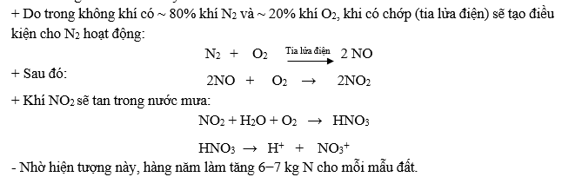

Tổ chức thực hiện
Hoạt động của GV |  | Hoạt động của HS
Giao nhiệm vụ:  - GV trình chiếu câu hỏi, học sinh sử dụng bảng A, B, C, D để trả lời câu hỏi trắc nghiệm và thảo luận cặp dôi trả lời câu tự luận  Câu 1: Trong các loại phân bón hoá học sau loại nào là phân đạm ?  - KCl. B.Ca₃(PO₄)₂. C. (NH₂)₂CO. D.K₂SO₄.  Câu 2: Hai thành phần chính chứa trong phân bón NPK là:  - (NH₄)₂HPO₄, NaNO₃ C. (NH₄)₂HPO₄, KNO₃.  - (NH₄)₃PO₄, KNO₃ D. (NH₄)₃PO₄, NaNO₃  Câu 3: Loại phân nào sau đây không phải là phân bón hóa học?  A. Phân lân. B. Phân kali. C. Phân đạm. D. Phân vi sinh.  Câu 4: Dung dịch nào sau đây dùng để phân biệt các loại phân đạm sau: NaNO₃, (NH₄)₂SO₄, NH₄NO₃ ở ngay lần thử đầu tiên?  A. NaOH. B. Ba(OH)₂. C. BaCl₂. D. Quỳ tím.  Câu 5: Vì sao người ta dùng tro bếp để bón cho cây ?  Câu 6: Cao dao Việt Nam có câu:  “Lúa chiêm lấp ló đầu bờ,  Hễ nghe tiếng sấm phất cờ mà lên”  Câu này mang hàm ý của khoa học hoá học như­ thế nào? |  | HS nhận nhiệm vụ.
HS thực hiện nhiệm vụ | Học sinh trả lời câu hỏi
Báo cáo kết quả:
- Cho cả lớp trả lời;
- Mời đại diện giải thích;
- GV kết luận về nội dung kiến thức.

HOẠT ĐỘNG 4: VẬN DỤNG
- Mục tiêu: Vận dụng hiểu biết về phân bón để biết cách sử dungj trong thực tiễn
- Nội dung: GV đặt vấn đề để học sinh vận dụng kiến thức giải quyết vấn đề đặt ra.
- GV hướng dẫn cho học sinh cách làm phân bón hữu cơ.
+ Chuẩn bị: Khoảng 3 kg các loại rác thải hữu cơ (rau thừa; vỏ củ quả;...), khoảng 6 gam chế phẩm vi sinh (ví dụ: Trichoderma - Bacillus), nước, thùng nhựa (khoảng 5 L), dao, kéo.
+ Tiến hành: Chia lớp thành các nhóm, mỗi nhóm gồm 5 học sinh để thực hiện các bước như sau:
- Băm nhỏ rác thải hữu cơ, xếp vào thùng nhựa.
- Rắc chế phẩm vi sinh Trichoderma - Bacillus lên rác thải và trộn đều. Đậy nắp thùng nhựa.
- Thỉnh thoảng bổ sung nước để giữ cho hỗn hợp ẩm.
- Sau 25 - 30 ngày sẽ thu được phân bón hữu cơ.
Lưu ý: Không sử dụng các thức ăn bỏ di có nguồn gốc động vật để làm phân bón hữu cơ.
Giáo viên đặt vấn đề: Bón phân cho cây như thế nào là tốt?
- Sản phẩm: Câu trả lời của học sinh
* Liều lượng: Đối với cây 1 – 2 năm tuổi:
+ Phân đạm: Nên pha phân vào nước để tưới, 2 – 3 tháng tưới 1 lần
+ Phân lân và kali: Bón một lần vào cuối mùa mưa.
* Đối với cây trưởng thành: Chia làm 4 lần bón/năm
+ Lần 1: Trước khi cây ra hoa: bón 1/3 Urê, phun Yogen siêu lân hoặc Yogen 10-50-10 giúp cây ra hoa sớm và đồng loạt.
+ Lần 2: Sau khi đậu trái 6 – 8 tuần: bón 1/3 Urê + 1/2 Kali, phun siêu Kali hoặc 6-30-30 giúp cây cho năng suất và chất lượng cao.
+ Lần 3: Trước khi cho thu hoạch trái 1 – 2 tháng: bón 1/2 Kali còn lại.
+ Lần 4: Sau khi thu hoạch trái bón toàn bộ lân và 1/3 Urê.
* Cách bón:
- Dựa theo tán cây để bón, cuốc rãnh sâu 5 – 10cm; rộng 10 – 20cm, cách gốc 0,5 – 1m (tuỳ tán cây); cho phân vào, lấp đất lại và tưới nước.
- Khi cây giao tán nên dùng cuốc xới nhẹ lớp đất xung quanh gốc theo hình chiếu của tán, cách gốc khoảng 50cm. Tưới đẫm liếp trước, sau đó giải phân thẳng lên mặt liếp.
- Hàng năm còn cần bón thêm phân lân hữu cơ cho cây nhằm vừa cung cấp dinh dưỡng cho cây, vừa giúp đất tơi xốp, giúp bộ rễ cây phát triển tốt. Nếu bón phân chuồng nên bón phân hoai mục để giảm ô nhiễm môi trường và hạn chế được nấm bệnh (có trong phân chưa hoai).
- Để cung cấp thêm vi lượng cho cây nên bón phân qua lá vào giai đoạn cây ra lá non và khi trái bắt đầu phát triển nhanh, mỗi lần phun cách nhau 10 – 15 ngày, phun 4 – 5 lần/vụ.

d) Tổ chức thực hiện
Hoạt động của GV | Hoạt động của HS
Giao nhiệm vụ:  - GV hướng dẫn cho học sinh cách làm phân bón hữu cơ  - Yêu cầu học sinh trả lời câu hỏi: Bón phân cho cây như thế nào là tốt? | HS nhận nhiệm vụ.
Hướng dẫn HS thực hiện nhiệm vụ  Học sinh chia nhóm về nhà nghiên cứu, vận dụng kiến thức đã học giải quyết các vấn đề giáo viên đặt ra chuẩn bị bài thuyết trình nộp và thưc hiện hoạt động trải nghiệm với STEM cách làm phân bón hữu cơ. | Cá nhân học sinh độc lập thực hiện nhiệm vụ.
Báo cáo kết quả:  - Gọi đại diện một số HS báo cáo kết quả.  - Các học sinh khác nhận xét, bổ sung. | - Đại diện 1 số HS trình bày kết quả, các HS khác nhận xét, bổ sung.
* HDVN:
- Học bài và làm bài tập về nhà.
- Xem và chuẩn bị bài mới “Bài tập chủ đề 2”.

